Bước 1 — Xác định Entity, Attribute, Khóa chính: Dựa trên 2 nhóm dữ liệu ở mục 3, lập bảng Entity/Attribute/Khóa chính theo mẫu dưới đây (đã có 1 dòng mẫu):
Entity | Attribute cần lưu | Khóa chính (PK) đề xuất
HOI_VIEN | MaHV, HoTen, SoDienThoai, NgayDangKy | MaHV
BUOI_TAP | MaBT, NgayTap, GioTap, TenPT | MaBT

Bước 2 — Vẽ quan hệ bằng ký hiệu Chân quạ:
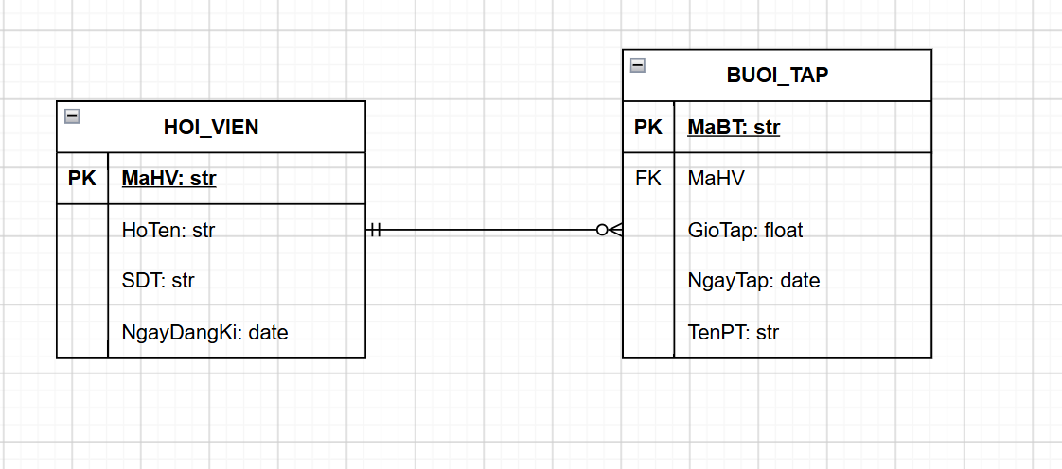
Bước 3 — Chuẩn hóa dữ liệu: Rà soát bảng nháp dưới đây theo nguyên tắc chuẩn hóa dữ liệu:
MaHV | HoTen | SoDienThoai
HV01 | Nguyễn Văn A | 0901111111, 0902222222
HV02 | Trần Thị B | 0903333333

Cột vi phạm là cột SoDienThoai
Vì chuẩn 1NF không cho phép thuộc tính không thể chia nhỏ hay chứa nhiều giá trị
Giải pháp: Tách thành 2 bảng
Bảng 1: INFO_HOI_VIEN
MaHV: str (pk)
TenHoiVien: str
Bảng 2: SDT_HOI_VIEN
MaHV: str (fk)
SdtHoiVien: str

MaHV | HoTen
HV01 | Nguyễn Văn A
HV02 | Trần Thị B

MaHV | SoDienThoai
HV01 | 0901111111
HV01 | 0902222222
HV02 | 0903333333

